ОБЪЯВЛЕНИЕ!

Администрация Сотниковского сельсовета сообщает Вам о том, что на территории Сотниковского сельсовета каждый понедельник месяца ООО «Планетой – Сервис» осуществляется услуга по вывозу твёрдых коммунальных отходов.
Сбор производится:
Населённый пункт | Время вывоза
д.Круглово | С 08:00- 09:00
с.Сотниково | С 09:15 – 13:30
д.Арефьевка | С 14:00 – 15:30
п.Шахтинский | С 16:00 – 17:00
Район ДПМК | С 17:30 – 18:00

Мусор принимается в мешковой таре!

Вопросы по вывозу золы, строительных материалов и других отходов можно задать по телефону:
Тел: 8(39161) 2-96-074, 89131970701, 2-99-74

Сайт регионального оператора:

https://кашалот24.рф/

КАНСКАЯ ТЕХНОЛОГИЧЕСКАЯ ЗОНА
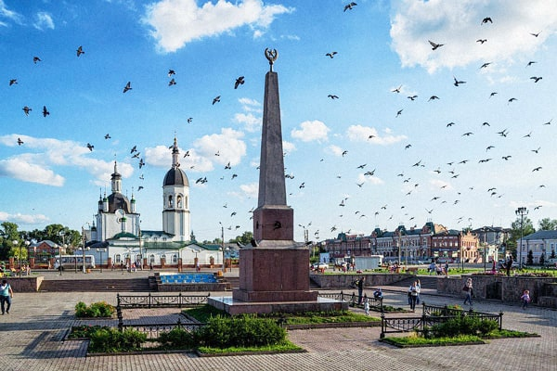
ТАРИФЫ:
- Для юридических лиц - 964,78 руб./м3
- Для жителей МКД - 67,53 руб./чел.
- Для жителей ИЖС - 106,13 руб./чел.
КОНТАКТЫ:
- Адрес: г.Канск, ул. Владимирская, 7
- Руководитель: Бизяева Татьяна Викторовна
- Диспетчер: Русанова Лариса Дмитриевна , тел. 8 (913) 197 07-01
- Режим работы: Пн - пт с 8 до 17 , обед 12- 13.
- Менеджеры по договорам:
Тузенкова Елена Анатольевна, Кирчанова Мария Геннадьевна, Серая Юлия Андреевна, тел. 8 (39161) 2-96-04

